DİYADİN İLÇE MİLLİ EĞİTİM MÜDÜRLÜĞÜ
(Temel Eğitim Ödenek İşlemleri)
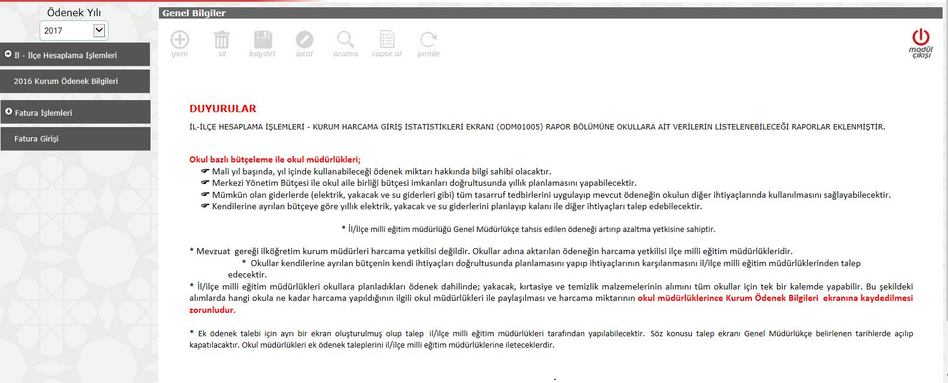
Temel Eğitim Ödenek İşlemlerinde İl- İlçe Hesaplama İşlemlerinde 2016 yılı Kurum Ödenek Bilgilerine giriniz.
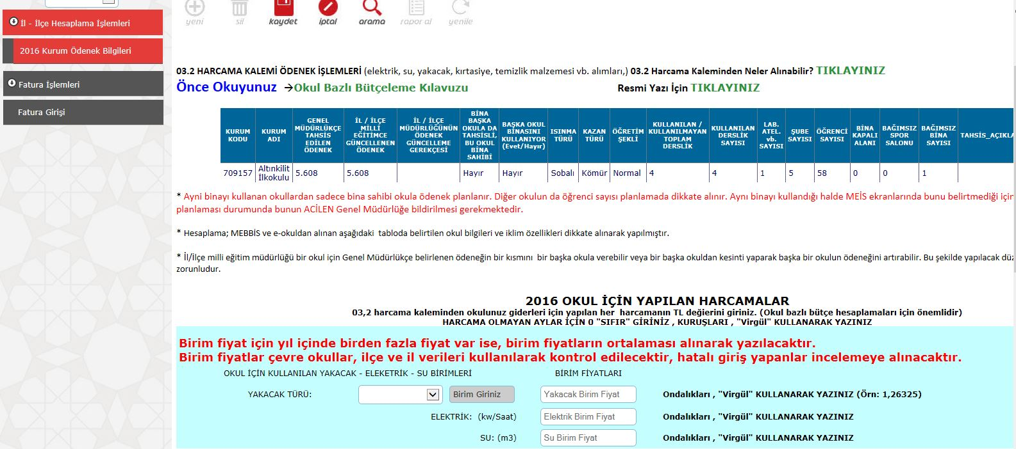
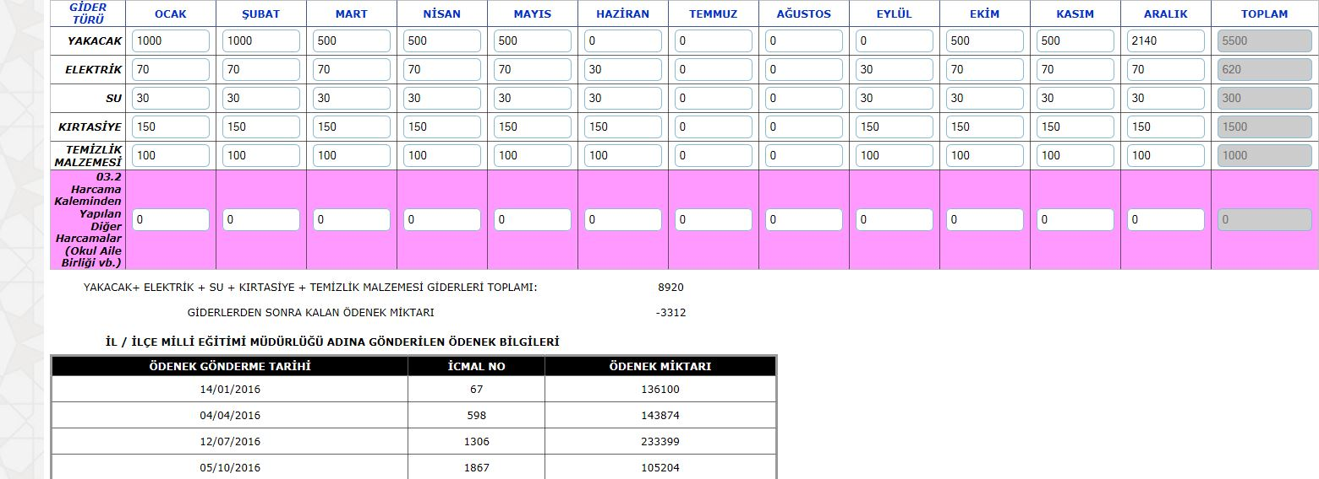
Yukarıda belirtilen tabloda ay bazında bilgilerin girilmesi gerekmektedir. Kömür Yakacak birim fiyatı (1000 kg) 945,00 TL Odun Yakacak birim fiyatı (1000 kg) 600,00 TL girilecektir.

